Hochzeitsbräuche und ihre Bedeutung

Brautkleid
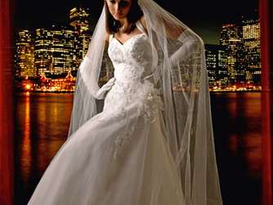
Das Brautkleid ist meistens weiß (das soll Reinheit, Licht, Eleganz und Fröhlichkeit symbolisieren) und wird von der Braut und ihrer Mutter oder einer Freundin ausgesucht. Auf gar keinen Fall darf der Bräutigam das Kleid vor der Hochzeit sehen. Es handelt sich dabei um einen Aberglauben, der besagt, dass Dämonen in Anwesenheit des Mannes böse Blicke auf die Braut werfen könnten.

Brautstrauß
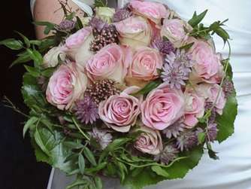
Es ist Tradition, dass der Bräutigam den Brautstrauß aussucht, kauft und ihn der Braut gibt - allerdings erst kurz vor oder in der Kirche. Die Braut darf den Strauß nie aus den Augen zu lassen, denn wenn es jemand klaut, dann hat er mit dem Strauß auch die Braut "gestohlen". Der Brautstrauß hat aber noch eine zweite Aufgabe: Gegen Ende der Feierlichkeiten wirft die Braut ihren Strauß mit verbundenen Augen oder mit dem Rücken zur Menge in eine Gruppe von unverheirateten Frauen. Diejenige, die den Brautstrauß fängt, wird - so glaubt man - als nächste heiraten.

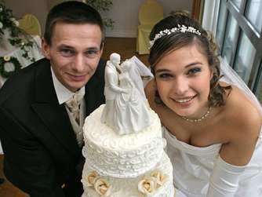
Hochzeitstorte
Das Brautpaar schneidet die Hochzeitstorte gemeinsam an. Das soll den Zusammenhalt und die Einigkeit in einer harmonischen Ehe symbolisieren. Wer dabei aber die Hand obenauf hat, der wird - so der Glaube - auch in der Ehe das Sagen haben.

